Na sedmičke

Autor | Vydavateľ | Licencia | Vydanie | Autor obálky
Slavomíra Zaťková | Greenie knižnica | CC-BY-NC-ND | Prvé (2024) | Slavomíra Zaťková

O knihe
Básnická zbierka Na sedmičke vyjadruje výstup autorky z jej bežného poetického okruhu a svojím čitateľom dáva priestor ponoriť sa do hlbokých básní o vzájomnej intimite a láske medzi mužom a ženou.
Tajomná stránka nás býva príliš často tajomná, no odhalenie so sebou prináša vlnu endorfínu.

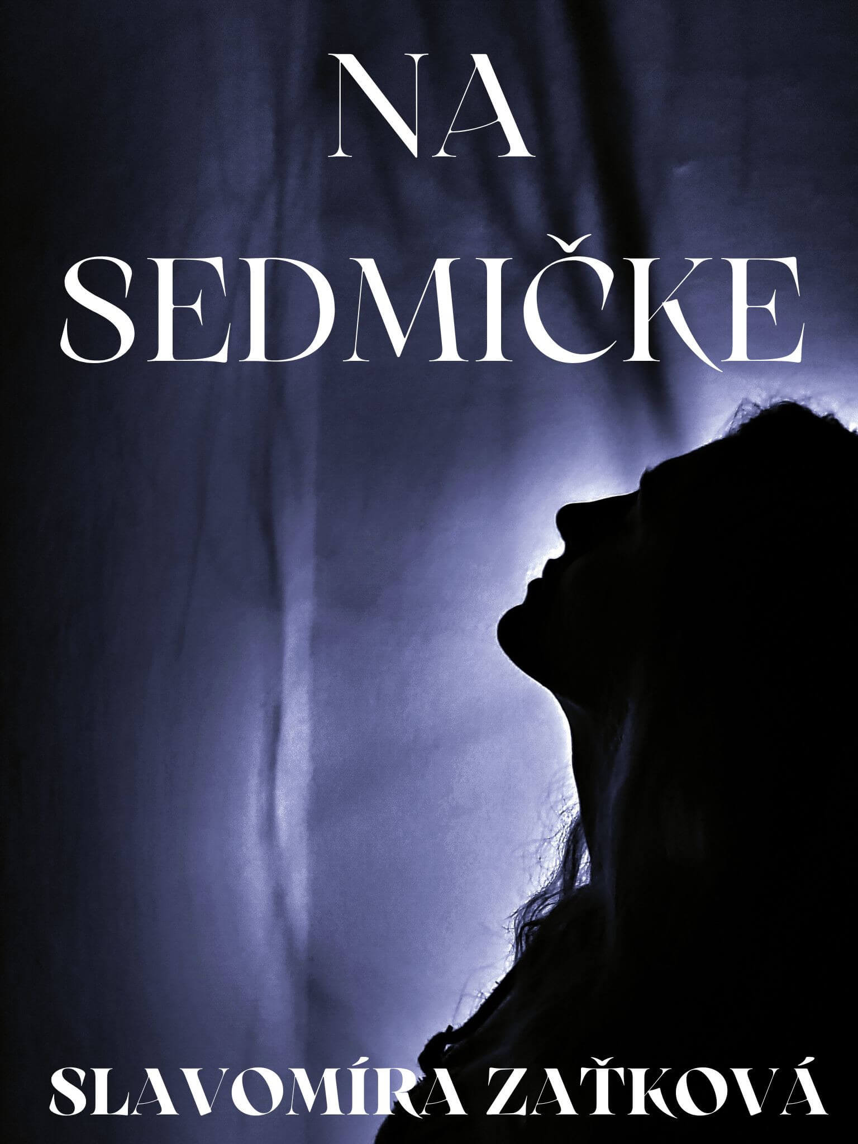

Obsah
Na sedmičke 1
O knihe 2
PODSTATA 5
DIABOL V ĽUDSKOM TELE 6
SAUVAGE 7
EŠTE 10 MINÚT 8
PSSSST 9
AKO ZO SNA UROBÍM SKUTOČNOSŤ 10
KEĎ SA VRÁTIŠ 11
OD NEHO – PRE ŇU 12
OD NEJ – PREŇHO 13
BÝVAME NA SEDMIČKE 14
HRIECH 15
ENDORFÍN 16
OBSSESION 17
V POLOPRÁZDNOM KINE 18
UZMIERENIE 19
POCHABÍ MILENCI 20
VALENTÍN 21
TISSAIA (TYSAJA) 22
KTO JE TU VÄČŠÍ PROVOKATÉR? 23
DARKSIDE 24
SMS-KA 25
NESKONČILO 26

PODSTATA
Okús.
Zahryzni.
Vnikni.
Prenikni.
Precíť.
Sprav všetko, čo len chceš.

Nemaj medze,
ukáž svoju podstatu.
Buď tým, kým len chceš.
Anjelom - diablom,
kráľom noci.
Za slnka,
za splnu.
Moje telo v tvojej moci.

DIABOL V ĽUDSKOM TELE
Kreslí mi po tele jazykom,
stratil zábrany.
Vriacim dotykom,
ryje mi do dlaní.

Sladké pery,
oči vášňou podliate.
Nespútané zvery,
kožu mi podriape.
Nekontrolovateľnosť bokom dal
v plnom prúde cítenia.
Možnosť namietať vzal.

Lapám po kyslíku.
Topím sa v hlbinách vzrušenia.
Môj nový návyk,
šialený hurikán na zemi.
Slušnosti zánik,
novú nedávajte mi.
-NENAMIETA ON-
-NENAMIETAM JA-

SAUVAGE
Dovoľ mi sa utopiť v tvojich očiach,
dovoľ mi sa roztopiť pod tvojím telom.
Dovoľ mi hrýzť.
Krk.
Ruky.
Konce šliach.
Dovoľ mi nájsť prienik medzi peklom a nebom.

Dovoľ mi sa ťa dotýkať,
dovoľ mi skúmať tvoju tetovanú kožu.
Dovoľ sa mi s tebou hrať,
dovoľ mi celú noc nasávať tvoju vôňu.

-VONIAŠ AKO SAUVAGE-

EŠTE 10 MINÚT
Ešte 10 minút,
rána tie sú príliš hravé.
Otvor oči
a ja vleziem pod perinu.
Ranný sex sa nevyrovná káve.

PSSSST
Hryziem do kúsku vankúša,
znak slasti najavo dať nesmiem.
Aj keď stehná pália.
Tvoj jazyk ešte viac pokúša,
trasúce „achhh“ hlesnem.
Tichšie, naši vedľa spia.

AKO ZO SNA UROBÍM SKUTOČNOSŤ
Noc za nocou mi vchádzaš do snov,
bez pozvania,
nečakaný hosť.

Prišiel si na lov?
Sme dvaja pohania
a v mojich snoch strácame dôstojnosť.

Tak sa pýtam.
Ako zo sna urobím skutočnosť?

KEĎ SA VRÁTIŠ
Vriaca voda dopadá na telo,
prsty jemne vnikajú.
Za týmto pocitom sa mi cnelo,
tvoje dotyky mi tu však chýbajú.

Keď sa vrátiš,
tak sľubujem.
Celého si ťa zaláskujem.
Neviem sa ťa nabažiť a z tých očí žasnem.

Presne tak, ako to máš rád.
Zhasnem.
Zamknem.
Na kolená si kľaknem.

A až potom ti dám večeru.

OD NEHO – PRE ŇU
Trasieš sa vzrušením,
keď sa ti s prsami hrám.
Každá krivka na tvojom tele je umením,
tvojej rozkoši sa vzdám.

Chutíš ako raj,
keď ti nohy tlačím k mojím perám.
Celá sa oddaj,
dnes ťa prinesiem až k nebesám.

OD NEJ – PREŇHO
Tvoja kráľovná,
patrím ti celá.
Nežná.
Jemná.
Krehká.
Nič nehovor a spoj naše telá.

BÝVAME NA SEDMIČKE
Hodiny polnoc odbili,
zrýchlené dýchanie.
Démoni v nás ožili,
miestnosť ovládne hlasné vzdychanie.

Susedia sa prídu sťažovať!
Neboj honey, bývame na sedmičke.

HRIECH
Dušu ľúbiť.
Telo ľúbiť.
Vášeň po dúškoch piť,
v rozkoši sa utopiť.
Súzvuk dlaní,
chtíč po milovaní.
Láskou žiť,
bol by hriech po tebe netúžiť.

ENDORFÍN
Zaryl sa mi pod nechty,
plní mi žily.

Chcem ťa.
TU.
TERAZ.
V tejto rozšafnej chvíli.
KDE SI, KEĎ NIE SI.

OBSSESION
Vypuklé žilky na svaloch,
škrabance na chrbte značia neposlušnosť.
Strácam sa v dobrých mravoch,
ako mám ovládať tú posadnutosť?
-NA TEBE-

V POLOPRÁZDNOM KINE
Horúčava stúpa,
keď mi tvoja ruka pod šaty vniká
v poloprázdnom kine.
Film ma už viac neupúta,
som milá,
na chvíľu mi myseľ vypne.
Zavriem oči,
nechám sa unášať,
aj keď ma myšlienky sem tam trhli.

Radšej skonči.
Naučme sa ovládať,
trochu sme sa zvrhli.

UZMIERENIE
Prečo kričíš, keď si ťa strážim?
Prečo kričíš, keď sa o teba bojím?
Vážiš si ma?
Vážim.
Niekedy to nevidíš.
Skrz všetko pri tebe stojím.
Nedvíhaj kútiky,
nevrašti čelo.
Chveje sa mi telo,
venujem letmé dotyky.
V hlave hľadám riešenie.
Čo tak sex na uzmierenie?

-SKAZÍM ŤA-
-UŽ SI MA DÁVNO-

POCHABÍ MILENCI
Aj po rokoch spoznávame svoje telá
ako umelci ich nedokončené diela.
Aj po rokoch sme rovnakí šialenci.
Les.
Lúka.
Kabínky.
Stále sme dvaja pochabí milenci.

VALENTÍN
My neoslavujeme.
My sa milujeme celý rok,
k tomu sme dospeli.

Pusa v obchode,
vo dverách pri odchode,
a večer si to dokážeme v posteli.

TISSAIA (TYSAJA)
V tvojich očiach som stelesnená krása.
Som krv.
Som mlieko.
Môj úsmev.
Moja tvár.
Pre tvoju dušu spása.
Často mi to hovoríš.
A v noci, keď cítim pohľad,
ako sa skúmavo pozeráš či spím.
Máš nado mnou pozorný dohľad,
o tebe sním.
A len ticho každú noc do ucha zašepkáš.
Si moja.
Nikoho iného.
Si moja.
Mňa celého.
Si moja Saja.
Diabolská Tissaia.

-NAVEKY-

KTO JE TU VÄČŠÍ PROVOKATÉR?
Ležíš bez trička,
to tvojej introvertnosti odporuje.
Tak aj ja sa nahá k tebe pritúlim,
kto koho viac provokuje?

DARKSIDE
Honey,
povedz mi o tvojej darkside.
Dlho čakám na túto chvíľu.
Každá minca má dve strany
a ty sa nevymykáš diabolskému štýlu.

Dotyky na krku.
Jazyk.
Vzrušujúce bozky.
Slová pikantné ako chilli štípu,
no znejú božsky.
Čo myslíš?
Prečo viečka privieraš?
Je vôbec niečo, nad čím sa ty pohoršíš?
Nie!
No ak budeš ďalej pokračovať,
tými chilli slovami ma dokončíš.

-SOM ZÁVISLÝ NA TVOJEJ DARKSIDE-

SMS-KA
Večeru máš v chladničke,
nové cigarety v krabičke.
Nohavice na skrinke
a mňa na kuchynskej linke.
-TAK UŽ PRÍĎ-

NESKONČILO
Prepletené nohy.
Dlane.
Telá.

A že som taká smelá,
dotknem sa ťa ešte raz.
Vidím, čo to spôsobilo.
Viem, že to v túto noc ešte neskončilo.

